Ψηφιακό λεξικό με θέμα : « Το διάστημα »

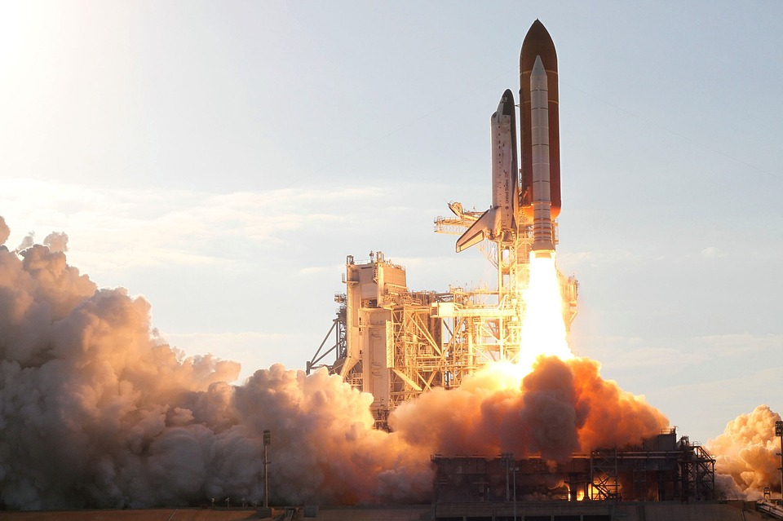

ΔΙΑΣΤΗΜΟΠΛΟΙΟ

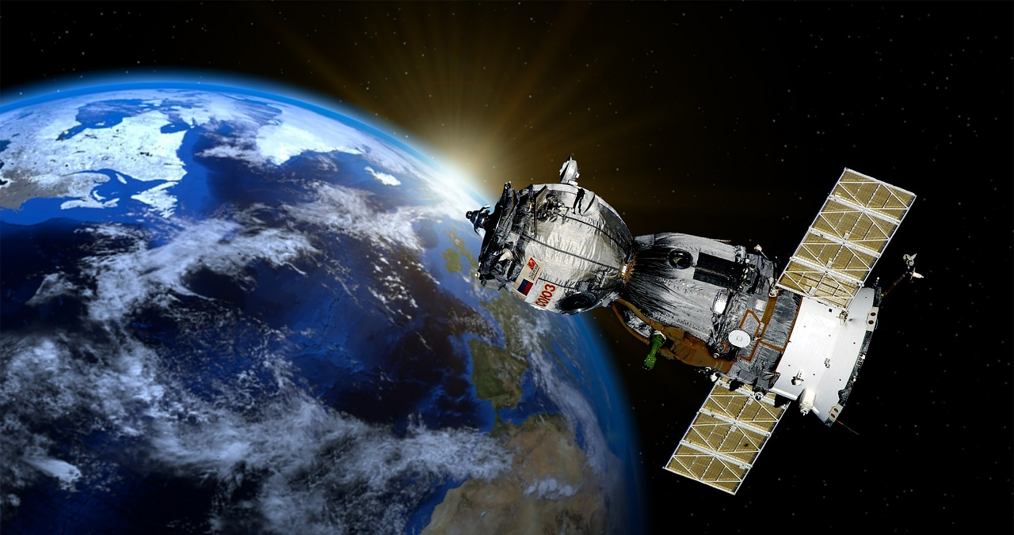

ΔΟΡΥΦΟΡΟΣ

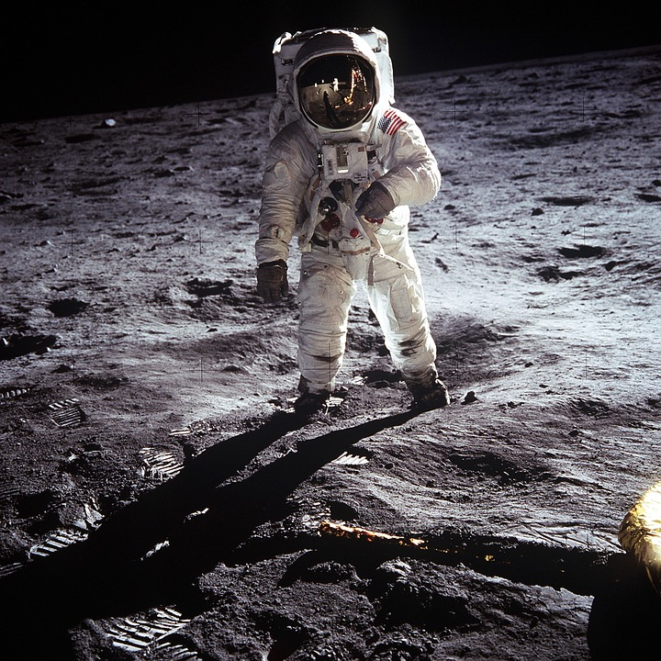

ΑΣΤΡΟΝΑΥΤΗΣ

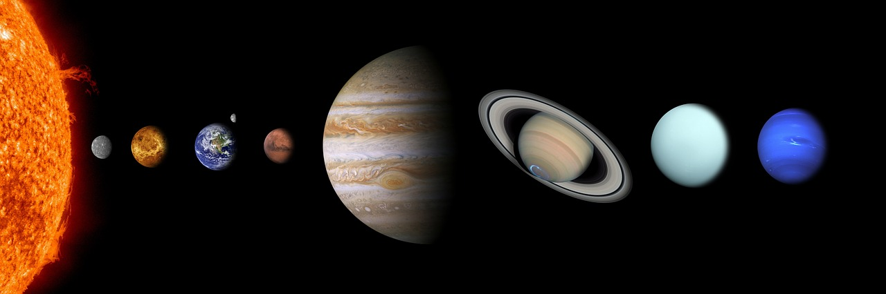

ΠΛΑΝΗΤΕΣ

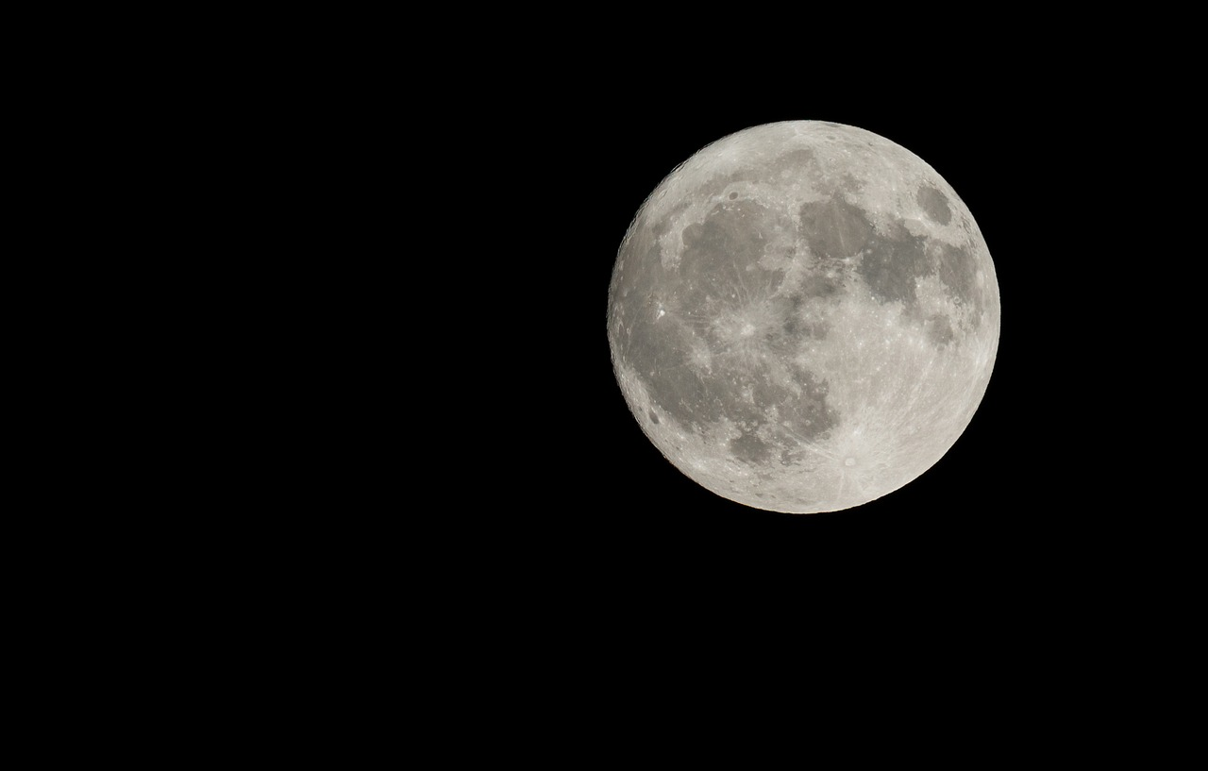

ΣΕΛΗΝΗ

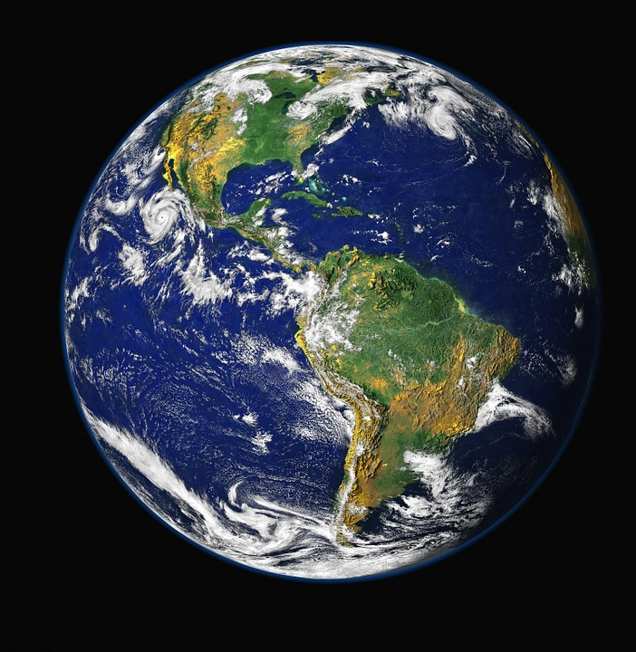

ΓΗ

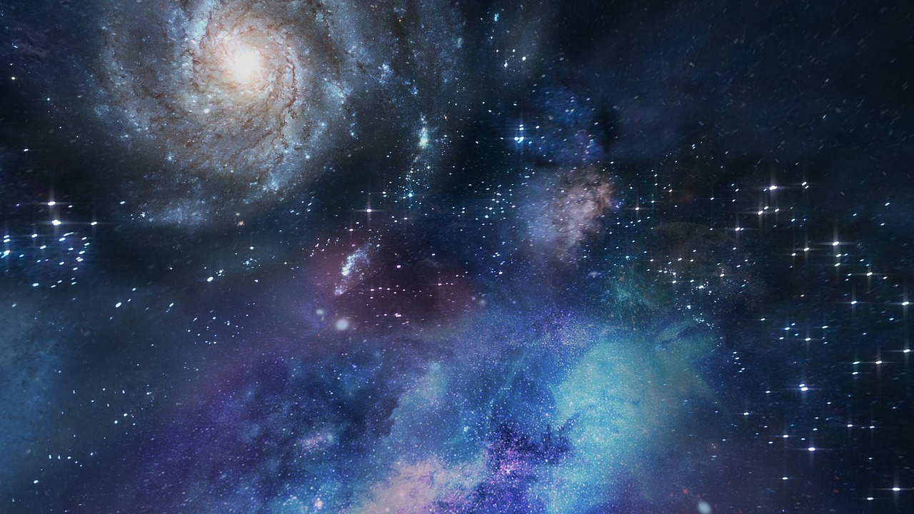

ΓΑΛΑΞΙΑΣ

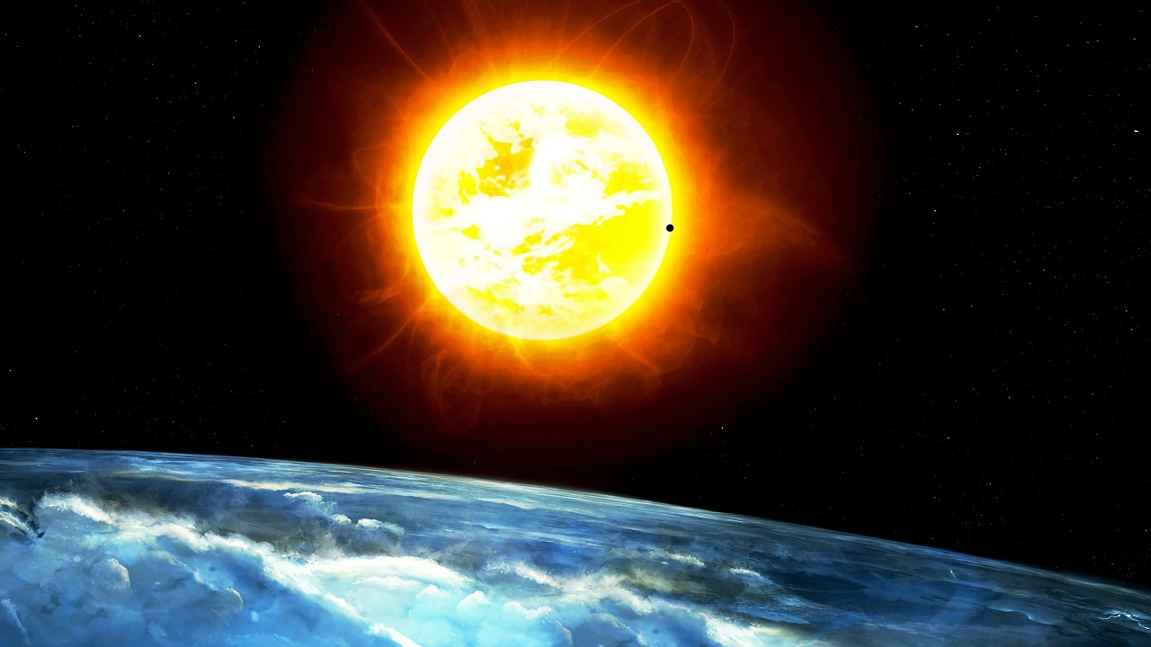

ΗΛΙΟΣ

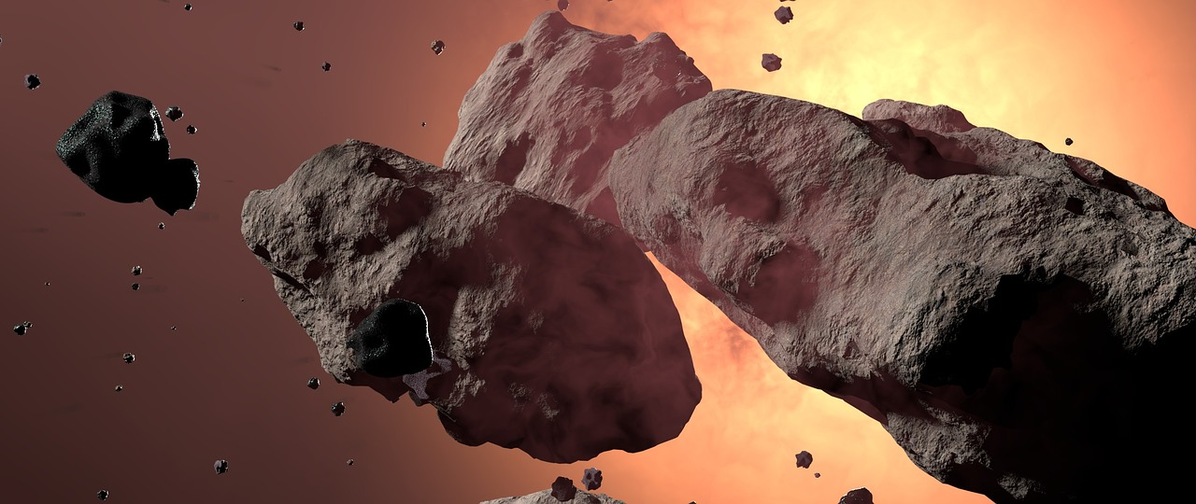

ΜΕΤΕΩΡΙΤΕΣ

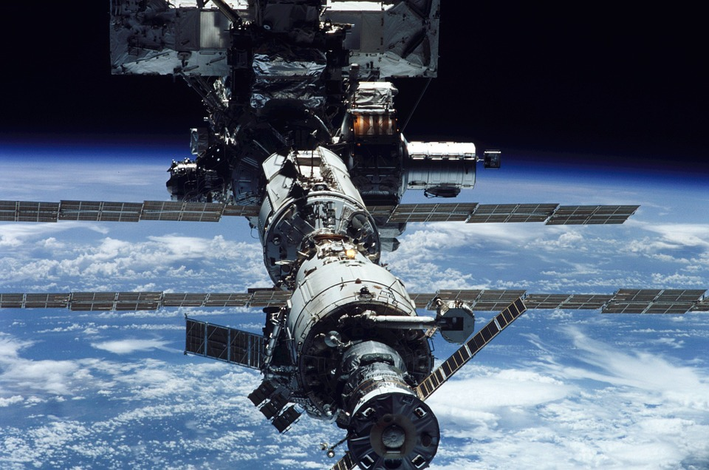

ΔΙΑΣΤΗΜΙΚΟΣ ΣΤΑΘΜΟΣ

